Stress et santé

Médecine comportementale :
- Intègre les connaissances de la médecine et celles de la psychologie comportementale

Psychologie de la santé :
- Définition : champ de la psychologie qui apporte la contribution de la psychologie à la médecine comportementale
- Étudie le rôle du stress dans les maladies et pose les questions suivantes :
- Comment nos émotions et notre personnalité influencent-elles notre risque de tomber malade?
- Quelles attitudes et quels comportements aident à prévenir les maladies et favorisent la santé et le bien-être?
- Comment notre perception d’une situation va-t-elle déterminer le stress que nous ressentons?
- Comment pouvons-nous réduire ou contrôler le stress?
- Cliniciens
- Au niveau de la santé
- Psycho-neuro-immunologie : étude de la manière dont les processus psychologiques, nerveux et endocriniens affectent le système immunitaire et l’état de santé qui en découle

Stress et facteurs de stress :
- Processus par lequel nous percevons et répondons à certains événements, appelés les facteurs de stress, et que nous interprétons comme un menace ou une mise à l’épreuve
- Stress : concept difficile à appréhender
- Parfois : un stimulus
- Parfois : une réponse
- Mais : le stress n’est pas seulement un stimulus ou une réponse…
- SPIN :
- Sentiment du control diminuer
- Personnalité menacée
- Imprévisible
- Nouveauté
- Stimulus = manquer un rendez-vous
- Réponse : le cœur qui débat
- C’est le processus au cours duquel nous évaluons et prenons en compte les menaces et défis de notre environnement
- Événement stressant :
- Évaluation : menace; réponse : panique, effet de paralysie par la peur
- Évaluation : défi; reponse : activation, concentration
- Facteur de stress : événement ou situation à l’origine du stress (ex : examen)
- Réaction de stress : réactions physiques et émotionnelles
- Stress : processus par lequel l’événement ou la situation est lié à la menace

Stress et maladie :
- Le stress peut avoir des effets positifs :
- Situation dangereuse : s’évader pour se sauver la vie
- Courbe en U inverser
- Il est important d’avoir un petit niveau de stress pour bien performer
- Quand il y a trop de stress, la performance diminue
- Important pour les reflexes
- Motive à l’action
- Amène à établir ses priorités
- Procure des défis qui favorisent la croissance, l’estime et la connaissance de soi
- Le stress peut avoir des effets nocifs :
- Intense ou prolongé (stress chronique)
- Augmente le risque de maladies chroniques
- Distinction stress positif et nocif :
- Stress positif : si l’événement stressant est de courte durée ou est perçu comme un défi
- Stress nocif : si l’événement stressant est menaçant ou prolongé
- Le système de reponse au stress
- Comment notre corps réagit-il lors d’un stress?
- Modele de Canon :
- Système unifié corps-esprit
- La reponse au stress (rapide) est une réponse combattre ou fuir
- Libération par la partie centrale des glandes surrénales (medullo-surrénales) des hormones de stress, surtout l’adrénaline et la noradrenaline
- Le système nerveux sympathique est stimulé et prépare la réponse somatique adaptative : combattre ou fuir
- Les fréquences cardiaques et respiratoires augmentent et le sang dans la circulation splanchnique est détourné vers les circulation des muscles striés, la douleur est atténué et les sucres et les graisses sont libérés des réserves corporelles
- Rapide, presque instantanée
- Exemple du modèle de Cannon :
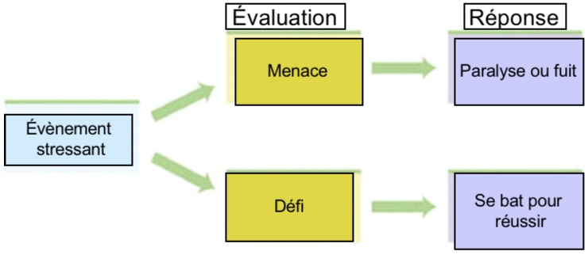
- Combattre ou fuir

- Depuis Cannon, les physiologistes ont identifiés un 2e système de réponse au stress
- Sur des instructions provenant du cortex cérébral (via l’hypothalamus et l’hypophyse), la partie externe des glandes surrénales (cortico-surrenales) sécrète des hormones de stress de type glucocorticoide, comme le cortisol
- Dans le scénario combattre ou fuir, l’adrénaline est l’hormone qui distribue les armes; les glucocorticoides nous permettent d’établir les plans pour les nouveau porte-avions nécessaires à l’effort de guerre
- Selon Seyle, la reponse adaptative du corps au stress était si générale, qu’elle se met en marche quel que soit l’intrus
- Appela syndrome général d’adaptation : concept de Seyle décrivant la reponse adaptative de l’organisme au stress en 3 phases : alarme, résistance et épuisement
- Phase 1:
- Reaction d’alarme
- Mobilisation des ressources
- Activation soudaine du SNS
- Fréquence cardiaque augmente
- Le sang est détourné vers les muscles striés
- Malaise du au choc
- Phase 2 :
- Résistance
- Faire face au facteur de stress
- Température, pression artérielle et fréquence respiratoire demeurent élevées
- Glandes surrénales secrètes des hormones dans la circulation sanguine
- Phase 3 :
- Épuisement
- Les reserves sont épuisées
- Plus vulnérable aux maladies, à l’effondrement et à la mort
- Bien que le corps humain soit conçu pour supporter un stress temporaire, un stress prolongé peut entraîner une détérioration physique
- Il peut y avoir un raccourcissement des telomeres
- La main tendue et l’offre de son amitié : en situation de stress, les gens (surtout les femmes) apportent souvent un soutien à d’autres (tendre la main) et nouent des liens d’amitié en cherchant aussi le soutien d’autrui
- Les hommes se retire socialement, se tourne vers l’’alcool et deviennent agressif
- Les femmes deviennent attentionnées et se réunissent avec les autres (ocytosine)
- Stress et causes de décès :
- Un stress prolongé accompagné de mauvaises habitudes de vie peu augmenter notre risque de devenir victime :
- Maladies cardiaques
- Cancers
- Accidents vasculaires cérébraux
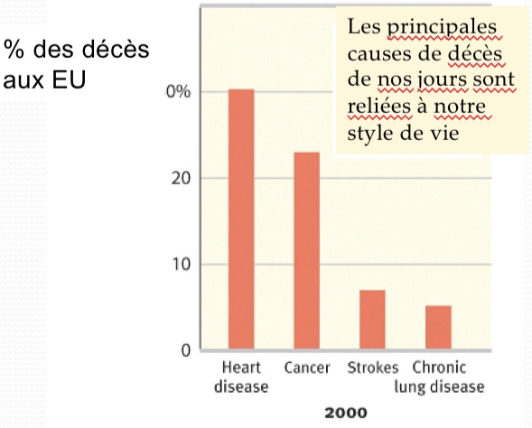
- Atteintes pulmonaires

Événement stressant de la vie :
- Les catastrophes :
- Évènements imprévisibles à grande échelle (ex : ouragans, inondations, guerre)
- Peuvent mener à la dépression, l’insomnie et l’anxiété
- Affecte plusieurs personnes
- Changements importants de l’existence :
- La mort d’un être cher, chômage, mariage, divorce, promotion, depart du domicile
- Rendent plus vulnérable aux maladies
- Entre 18 - 24 ans, les gens vivent le plus de stress
- Soucis quotidiens :
- Chômage, embouteillage, files d’attente, dispute avec conjoint, surcharge de travail, problèmes financiers, etc.
- Peuvent être la source la plus importante du stress
- Peuvent endommager la santé et le bien-être
- Il s’accumule
- Le perfectionnisme
- Poids, raciste, sexiste

Le système de réponse au stress :
- Selon Cannon :
- Reponse rapide du SNS (système nerveux sympathique)
- Libere de l’adrénaline et de la noradrenaline de la zone interne des glandes surrénales
- Augmente le rythme cardiaque et la respiration
- Détourne le sang vers les muscles squelettiques
- Atténue la douleur
- Libère les graisses des réserves
- Diminution dans les mains et les pieds\diminution de la digestion
- Deuxième circuit identifié après Canon :
- Reponse lente du cortex cérébral
- Via l’hypothalamus et l’hypophyse
- Libération d’hormone de stress de type glucocorticoide (cortisol) par les parties externes des glandes surrénales
- Les deux systèmes travaillent ensemble
- Apporte plus de vigilance
- Syndrome général d’adaptation :
- D’après Selye, il n’existe qu’une réaction non-spécifique du corps à des atteintes de toutes sortes
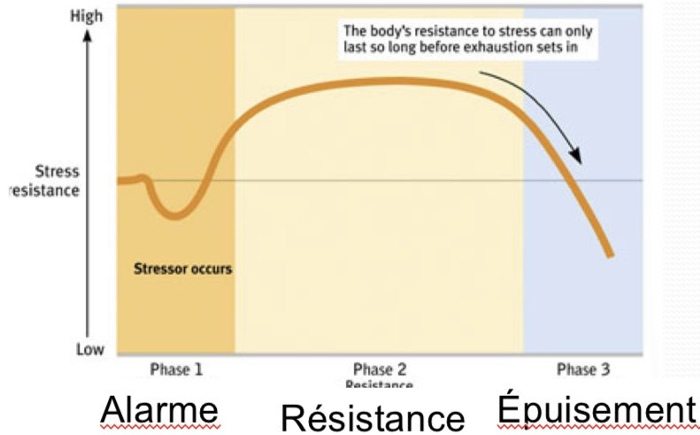
- Le SGA est composé de trois étapes

- Le corps ne peut pas rester au stress de façon infini
- On a besoin de se récupérer
- Homme vs femmes :
- Les hommes : tendance à se retirer socialement, se tourner vers l’alcool ou devenir agressif
- Les femmes : se tournent vers les autres pour rechercher ou apporter leur soutien
- Ocytosine : libérer lors de stress ce qui fait qu’elle veut se tourner vers les autres

Stress & vulnérabilité aux maladies :
- Maladie psychophysiologique :
- Toute maladie associée au stress, comme l’hypertension et certains maux de tête
- Ne pas confondre avec l’hypocondrie :
- Mauvaise interprétation des sensations physiques normales, alors considérées comme les symptômes d’une maladie
- Trouble psychologique qui crée de l’anxiété, le stress est qu’un symptôme
- Psycho-neuro-immunologie :
- Définition : étudie comment les processus psychologiques, nerveux et endocriniens peuvent affecter notre système immunitaire
- Système immunitaire : système de surveillance qui défend l’organisme contre les bactéries, les virus et les substances étrangères
- Deux types de globules blancs :
- Lymphocytes B luttent contre les infections bactériennes
- Lymphocytes T attaquent les cellules cancéreuses, les virus et les substances étrangères
- Macrophages identifient, poursuivent et intègrent les envahisseurs dangereux et cellules épuisées
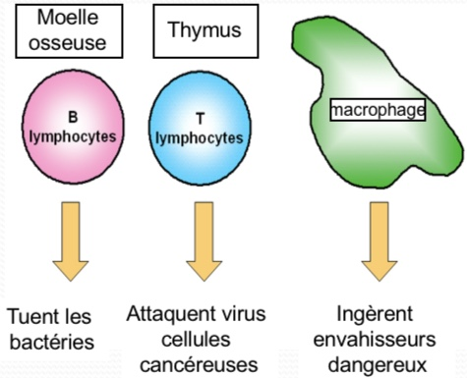
- Lymphocytes NK poursuivent les cellules malades

- L’impact du stress sur le système immunitaire :
- L’age et l’hérédité du corps affectent notre système immunitaire…
- Mais aussi : le stress détourné l’énergie vers les muscles et le cerveau, nous rendant plus vulnérables aux maladies
- La femme a un système immunitaire plus fort, mais elle est plus vulnérable au maladie auto-immune

L’impact du stress sur le système immunitaire :
- Stress et le rhume
- Vie plus stressée = plus vulnérable lorsque exposé au virus du rhume
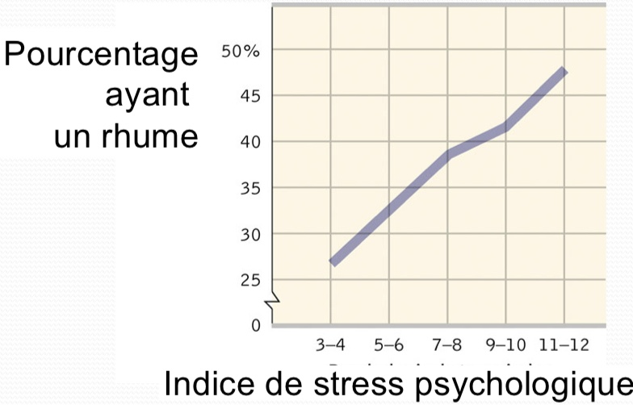
- Stress et SIDA :
- Le stress et les émotions négatives contribuent à la progression du VIH et à l’apparition du SIDA
- Le stress ne cause pas le SIDA
- Il a plus de chance de développer le SIDA
- Stress et cancer :
- Le stress ne crée pas les cellules cancéreuses
- Est-ce qu’il y a un lien entre le stress et le cancer?
- Il a un impact sur le développement du cancer
- Il peut réduire l’activité des lymphocytes T
- Alors, le cancer peut se propager plus
- Éviter le stress et avoir une attitude détendue et plein d’espoir ne peut pas détourner un cancer avancé
- Donc, le stress ne nous rend pas malade… Il modifie le fonctionnement de notre système immunitaire
- Moins capable de résister aux infections
- Plus sujets aux maladies cardiaques

Le stress et le cœur :
- Le stress augmente la tension artérielle
- Peut augmenter le risque de maladie coronarienne
- Maladie coronarienne : obstruction des vaisseaux qui irriguent le muscle cardiaque; principale cause de décès dans de nombreux pays développés
- Friedman, Rosenman et collaborateurs (1984)
- Étude auprès de conseillers financiers :
- Mesure cholestérol et vitesse de coagulation sanguine
- Janvier à mars : niveaux normaux
- Près du 15 avril (date limite) : niveaux dangereux
- Mai à juin : niveau normaux
- Quand ils étaient stresser, les marqueurs de stress devient de plus en plus nombreux
- Après la période de stress, il redevient normal
- Les types de personnalité :
- Type A :
- Concept crée par Friedman et Rosenman pour désigner les personnalités aimant la compétition, se conduisant durement envers les autres, impatientes, agressives verbalement, et coléreuses
- Plus réactifs, plus acharnés à la compétition, conduisent burtalement, impatients, surmotivés, obsédés par le temps, tendance à se mettre en colère, verbalement agressifs
- Compétitifs, verbalement agressifs, impatients
- Efficacité, urgence de temps, ils sont toujours tendu, ils vivent plus d’émotions négatives, beaucoup de stress, plus de frustration et de colère, conduisent brutalement, obsédés par le temps et colériques
- Plus prédisposé à développer une maladie coronarienne
- 69% ont eu des crises cardiaques
- Les émotions négatives sont au centre du problème, en particulier la colère associée à un tempérament aux réactions agressives
- Quand nous sommes harcelés ou interpellés, le SNS actif redistribue le flux sanguins à nos muscles, l’éloignant de nos viscères (réduction du débit sanguin splanchnique)
- Une de ces organes, le foie, qui métabolise le cholestérol et les lipides sanguins ne peut pas faire son travail
- Les individus réactif de type A sont plus souvent pres au combat
- Ainsi, le sang de ces individus peut conter un excès de graisses et de cholestérol, qui plus tard constituera des plaques d’athérome
- Le stress, venant parfois des conflits provoqués par leur caractère rugueux, peut provoqeur des troubles du rythme cardiaque
- Type B :
- Concept crée par Friedman et Rosenman pour désigner les personnalités paisibles et sereines
- Plus accommodants
- Plus doux et mieux organisés
- Paisibles, détendues
- Jamais d’urgence, accommodant
- Aucun ont eu des crises cardiaques
- Le type D :
- Répriment leur émotions négatives pour éviter la désapprobation de l’entourage (sociale)
- Sentiment de détresse
- Également plus à risque
- Pessimisme et les maladies cardiaques:
- Sur une période de 10 ans : les hommes adultes pessimistes sont deux fois plus sujets aux maladies cardiaques
- Optimiste : voit bien les choses, plus positif, plus heureux
- Pessimiste : voit les choses negatives, plus de stress, moins heureux
- La dépression peut également être fatale
- Les gens heureux ont tendance à être en meilleure santé et à vivre plus vieux que leur pairs malheureux
- La dépression augmente considérablement le risque de mortalité, imputable à des causes non naturelles et à des maladies cardiovasculaires
- La dépression décourage le cœur
- Les personnes déprimées ont tendance à fumer plus et à faire moins de sports, mais le stress est aussi mauvais pour le coeur
- La maladie coronarienne et la dépression peuvent toutes deux se produire lorsqu’un stress chronique déclenche une inflammation persistante
- Après une crise cardiaque, le stress et l’anxiété augmentent le risque de décès ou d’une autre crise cardiaque
- Le stress perturbe le système immunitaire qui combat les maladies, permettant au corps de focaliser son énergie sur la réponse de fuite ou de combat face à la menace
- Les hormones de stress augmentent une des réponses immunitaires, la production de protéines, qui contribuent à l’inflammation
- Une inflammation persistante peut entraîner des problèmes comme l’asthme ou une thrombose ou une sténose artérielle
- Consequence sur la santé :
- Le stress peut avoir diverses conséquences sur la santé
- Facteur de stress : libération des hormones de stress : maladie cardiaque, immuno-depression, effet sur le système nerveux autonome (maux de tête, hypertension)
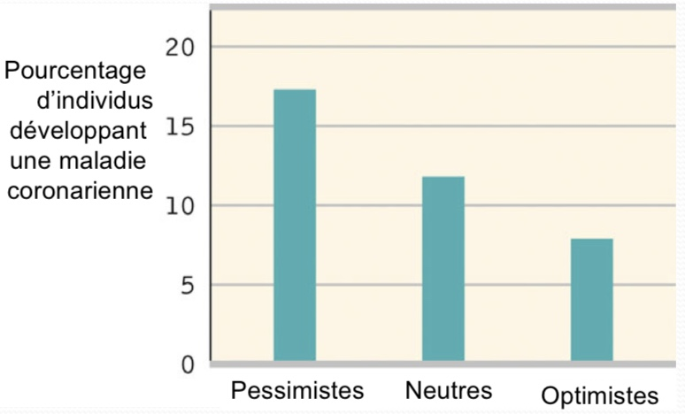
- Mauvaises habitudes (fumer, alcool, mauvaise alimentation, sommeil irrégulier)

Promouvoir la santé :
- Souvent, on y pense seulement lorsqu’on est malade…
- Mais… nos comportements et attitudes affectent notre santé
- Objectif de la psychologue de la santé : préserver la santé

Faire face au stress :
- Coping (« faire face à ») : atténuer le stress en utilisant des stratégies émotionnelles, cognitives, ou comportementales
- Les stratégies de coping :
- Coping centré sur le problème :
- Tente de réduire directement l’état de stress en modifiant le facteur déclenchant ou la manière dont nous agissons face à ce facteur
- Nous faisons directement face à certains facteurs de stress
- Sentiment de controle sur la situation, nous pensons pouvoir changer les circonstances ou changer nous-mêmes
- Modifie le facteur de stress ou modifie notre manière d’agir face à ce facteur
- Procure un sentiment de control
- Ex : agenda, plan
- Plus long terme
- Coping centré sur les emotions :
- Nous croyons que nous ne pouvons pas changer la situation
- Tente de réduire l‘état de stress en évitant ou en ignorant le facteur déclenchant et en économisant les réactions émotionnelles liées au stress
- Chercher le soutien et réconfort
- Nous ne pouvons pas changer la situation
- On evite ou ignore le facteur de stress
- On gère les besoins émotionnels
- Aide moins
- Plus court terme
- Facteurs pouvant influencer notre capacité à faire face au stress :
- Notre sentiment de contrôle
- Notre style explicatif
- Notre soutien social
- Le sentiment de controle :
- Une série d’événement incontrôlable crée un état d’impuissance apprise, accompagnée de sentiments de résignation passive
- Impuissance, résignation apprise : comportement de désespoir ou de résignation passive apprise par un animal ou un humain lorsqu’il est incapable d’éviter des événements aversions répétés
- Le sentiement de perte de contrôle nous rend plus vulnérables aux maladies
- Le sentiment de controle permet d’expliquer le lien étroit existant entre le statut économique et la longévité
- Le statut économique élevé prédit un moindre risque de maladies cardiaques et respiratoires
- La richesse est un facteur prédictif de santé chez l’enfant
- Avec l’élévation du statut économique, le risque de mortalité infantile diminue tout comme le faible poids à la naissance, le tabagisme et la violence
- Perdre le controle provoque une sécrétion accrue des hormones de stress
- Quand ils se sentent incapables de contrôler leur environnement, le taux des hormones du stress augmente, la pression artérielle s’élève et la réponse immunitaire diminue
- En renforçant ce sentiment de controle, les gens mènent souvent des vie plus heureuses et en meilleure santé
- En augmentant le contrôle exercé par ces individus, on améliore notablement leur état de santé et leur moral
- Les gens prospèrent quand ils vivent dans des conditions de liberté et d’autonomie
- La tyrannie de chois s’accompagne d’une surcharge d’information et très certainement de plus de regret de n’avoir pas choisi certaines options proposées
- La perte de controle sur les facteurs de stress est lié aux problèmes de santé
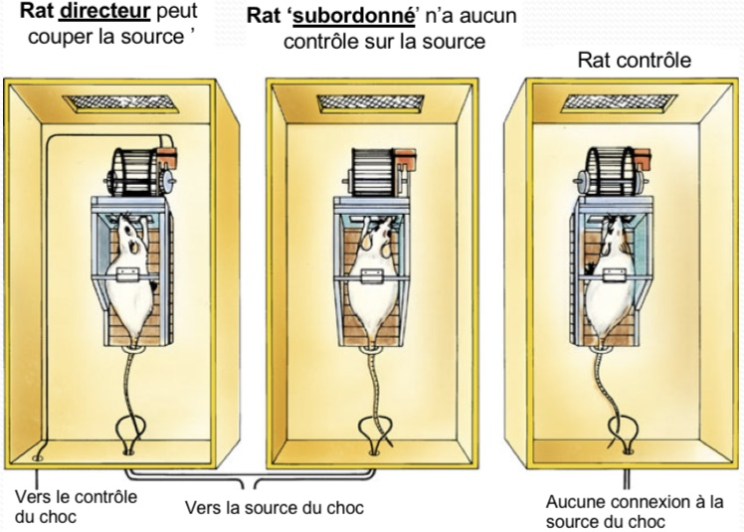
- La rat qui n’avait pas de control, à développer plus d’ulcères d’estomac

- Lieu de contrôle :
- Interne :
- Perception que nous contrôlons notre propre destin
- Perception de contrôle
- C’est moi qui peut faire quelque chose, j’ai du contrôle
- Moins stresser, moins déprimé, plus en santé
- Réussi mieux à l’école et au travail, sont plus indépendant, meilleure santé et sentiments moins déprimés
- Moins d’obésité, pression artérielle plus basse et moins de sentiments de détresse
- Libre arbitre
- Controle notre propre volonté
- Externe :
- Perception que le hasard ou des forces extérieures qui échappent à notre contrôle personnel déterminent notre destin
- La chance et les forces externes gouvernent leur destin
- Le hasard ou les forces extérieures contrôle notre destin
- Peu importe ce qu’ils font, ils n’ont jamais de contrôle, je ne peut rien faire
- Le locus de contrôle interne est meilleure pour gérer le stress
- Perte et renforcement du contrôle de soi :
- Maitrise de soi :
- Capacité de contrôler ses pulsions, différer une conduite, retarder la gratification à court terme pour un réel bénéfice qui viendra plus tard (ultérieur)
- Elle fluctue durant la journée
- Certains en ont plus d’autres en on moins
- Peut augmenter temporairement
- Le sucre augmente temporairement la maitrise de soi
- On peut enseigner aux enfants à avoir une meilleure maitrise de soi
- Prédit une bonne santé, un revenu plus élevé et de meilleures notes
- Elle est en constante évolution
- Elle s’affaiblit apres un effort soutenu, mais se reconstitut par le repos et se renforce par l’exercice
- Un affaiblissement de la maitrise de soi peut survenir lors du controle de la consommation d’alcool
- Exercer sa volonté diminue l’activation des neurones dans les régions associées à la maîtrise de soi, à la maîtrise du désir
- Le sucre augmente l’activation des neurones dans les regions de maitrise de soi
- Développer l’autodiscipline dans un domaine de la vie, et l’autocontrole renforcer se fera dans d’autres domaines, ce qui fera vivre une vie plus saine, plus heureuse et plus réussie
- Le style explicatif :
- Pessimistes :
- Évolution negative des situations
- Peuvent apprendre à devenir plus optimiste
- Optimistes :
- Se maîtrise mieux
- Résistent mieux au stress
- Meilleure santé
- Plus de chances à avoir des bonnes notes en pensant que l’effort, de bonnes habitudes de travail et de l’autodiscipline peuvent faire la différence
- Les attente et les objectifs à atteindre qui sont réalistes renforcent la motivation
- Espoir
- Un marqueur de l’optimisme est un gène qui améliore la sécrétion de l’ocytocine, l’hormone du lien social
- Ont plus de contrôle sur les facteurs de stress
- Gèrent mieux le stress
- Meilleur humeur
- Système immunitaire plus “fort”
- Meilleurs notes
- Il y a une partie génétique/ héréditaire
- Le soutien social :
- Le soutien social, se sentir aimé et encouragé par des amis intimes et par sa famille, favorise le bonheur et la santé
- Le soutien socialement nous clame et réduit notre pression artérielle et les taux circulant d’hormones du stress
- Le soutien social favorise le fonctionnement de notre système immunitaire
- Les relations étroites nous donnent l’opportunité d’un traitement à cœur ouvert, une chance de confier nos sentiments douloureux
- Réprimer ses emotions peut se faire au détriment de la santé physique
- Même écrire ses problèmes personnels dans un journal intime peut être utile
- Se sentir apprécié, encouragé et reconnu par des amis proches ou sa famille :
- Aide a mieux gérer le stress
- Diminue la pression sanguine
- Permet de confier ses émotions douloureuses
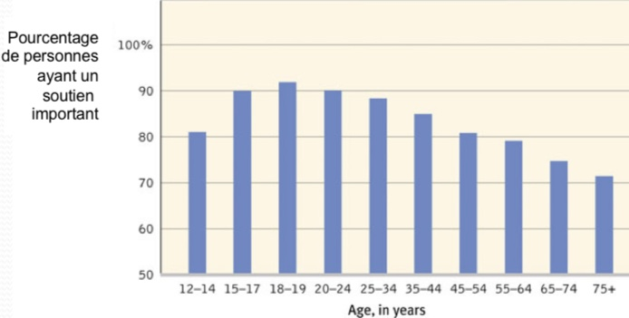
- Renforce le fonctionnement du système immunitaire

- 15 à 24 ans ont le plus de soutien sociale
- Diminue avec l’âge

Gérer le stress :
- Avoir un sentiment de controle, developer des pensées plus optimistes et construire un soutien social peut nous aider à éprouver moins de stress et à améliorer notre santé
- L’aérobic, la relaxation, la méditation et la spiritualité peuvent aider à rassembler les forces intérieures et à réduire les effets du stress
- Comment peut-on gérer le stress?
- Tout d’abord :
- Augmenter notre sentiment de contrôle
- Developper un style explicatif plus optimiste
- Construire des bases de soutien social
- En faisant de l’exercice
- L’aérobic :
- Exercice soutenu qui augmente la capacité d’adaptation du coeur et des poumons à l’effort
- Il peut également soulager la dépression et l’anxiété
- Ex : natation, vélo, jogging
- Augmente longévité
- Améliore qualité de vie
- Fournit plus d’énergie
- Meilleur humeur
- Combat les maladies du coeur en le renforçant, augmentant le flux sanguin, maintienant les vaisseaux sanguins dilatés et diminuant à la fois la pression artérielle et la reponse de la tension artérielle au stress
- Réduit le stress, la dépression et l’anxiété
- Les gens déprimés font moins d’exercice
- L’exercice permet une meilleur prévention des rechutes
- Agit comme antidépresseur
- Accroît la neurogenese
- Le sens d’accomplissement et l’amélioration phsysique et de l’image de son corps qui accompagnent souvent une pratique quoitidienne du sport peuvent améliorer l’image que l’on a de soi conduisant à un meilleur état émotionnel
- L’exercice physique et la santé :
- Renforce le cœur
- Diminue tension artérielle
- Augmente le niveau de sérotonine
- Améliore les fonctions cognitives
- Diminue les risques d’Alzheimer
- L’exercice physique et l’humeur :
- Améliore l’humeur
- Augmente l’énergie
- Augmente la confiance en soi
- Réduit la dépression
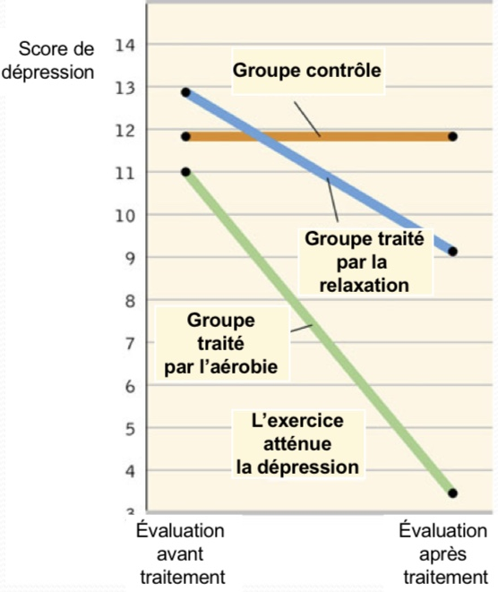
- Réduit l’anxiété

- Biofeedback :
- Une système d’enregistrement amplifiant et donnant des information sur des changements physiologiques minimes dont beaucoup étaient contrôlés par le SNA
- Systèmes de biofeedback :
- Utilisent appareils électroniques
- Informent les gens sur leurs réponses physiologiques (SNA)
- Permettent de changer leurs réponses
- Méditation et relaxation :
- Aider à soulager les céphalées, l’hypertension, l’anxiété et l’insomnie
- Réduire la souffrance et améliorer la sensibilisation, la perspicacité et la compassion
- Gestion de stress
- La médiation en pleine conscience
- Active les zones cérébrales associées à la conscience de soi
- Calme l’activation cérébrale
- Favorise la tranquillité de l’âme
- Réduit anxiété et dépression
- Améliorer le fonctionnement du système immunitaire et le coping
- Réduction des troubles du sommeil, de la consommation de cigarette, des crises de boulimie, de la consommation d’alcool et d’autre substances toxiques
- Améliorée les performances de prise de décision
- Renforce les liens entre les différents regions du cerveau
- Active les regions du cerveau associées à la conscience de soi
- Facilite la régulation des émotions
- Calme l’activation du cerveau dans les situations émotionnelles
- Détend les muscles et aide à réduire la dépression
- Etre dans le moment présent
- Une chose à la fois
- Se focuser sur ce que l’on fait
- Mode de vie :
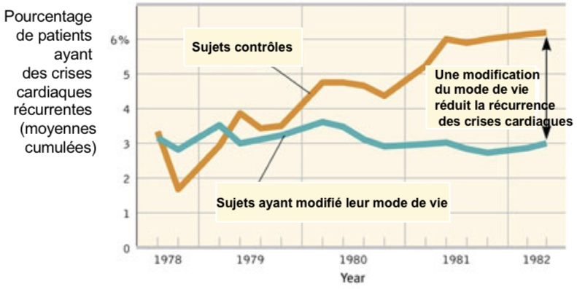
- Modifier le style de vie de Type-A peut réduire le risque de crises cardiaques

- Spiritualité et communautés religieuses :
- Une pratique religieuse fréquente prédit une espérance de vie plus longue et diminue le risque de mortalité
- La prière est une forme de médiation
- Sentiment de protection intense
- Facteur prédictif de santé et longévité
- Favorise la maitrise de soi
- Comportements sains
- Soutien sociale
- Réseau de soutien
- Mariage
- Émotions positives
- Acceptation absolue et espoir
- Implication religieuse (explications) :
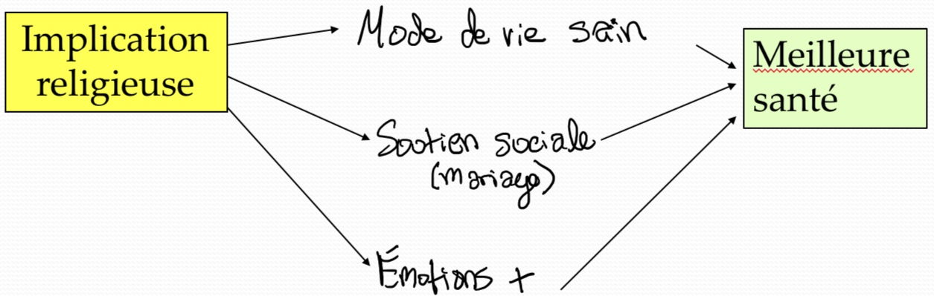
- Variables intermédiaires qui peuvent intervenir

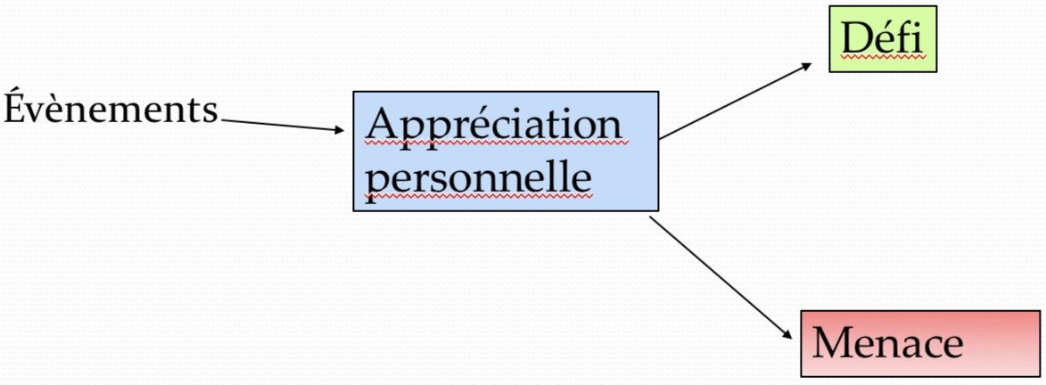
- Résumé:


